Waar: Haarlem (NH), St. Bavo Kathedraal (grote oude)
Wat: Diverse voorstellingen in en op de Kerstkapel van het Heilige Kerstmisgilde
Wie:
Wanneer:
Afmetingen:
Materiaal:

Foto’s: Peter.M. Diemer


De kerk is gewijd aan de Heilige Bavo, de patroonheilige van de stad. De bouw begon in 1895 door Joseph Cuypers en kwam gereed in 1930. Op 2 mei 1948 is de Sint Bavokerk door Paus Pius XII tot basiliek verheven en is na de Sint Janskathedraal (Den Bosch) de grootste kerk van Nederland. De Grote of Sint-Bavokerk is gelegen aan de Grote Markt. De kerk werd oorspronkelijk gebouwd als een katholieke kerk. In 1559 werd de kerk de Kathedraal van het bisdom Haarlem, totdat de kerk na de Reformatie een protestants bedehuis werd. Erik Rutgers van Rozenburg vertelde het volgende over het Heilig Kerstmisgilde. Jhr. Rutgers was oud deken van het gilde en vervult nu de functie van secretaris (stoel 34). Het Heilig Kerstmisgilde is rond1317 met Kerst opgericht door aanzienlijke Haarlemmers om Christus te eren met zijn geboorte. Het bestaat dus al bijna 700 jaar en is daarmee het oudste gilde dat in Nederland nog bestaat. De oudste geschriften over het gilde dateren uit 1371. Het is een in ruw kalfsleer gebonden boekwerk, dat het 'Ruyche Boek' wordt genoemd. Doel van het gilde was om nooddruftige Haarlemmers te helpen. Het Gilde beheert nog steeds een Milddadigheidsfonds, want men wil de geboorte van Christus rond Kerstmis eren door het beoefenen van charitas in de vorm van giften. Van oorsprong is het gilde een broederschap. Er zijn 54 stoelbezitters. Men kon alleen toetreden als men gevraagd werd, of men werd stoelhouder door schenking of vererving. Het gilde had een eigen kerstkapel in de Grote of Sint-Bavokerk, doch het interieur werd op Sacramentsdag in 1578 zwaar beschadigd en de kerk werd in beslag genomen door de calvinisten. De gildeleden kwamen daarna bijeen in het Begijnhof en andere kerken voor het houden van een kerstmaal. In de eerste jaren was dat in een herberg, van 1480-1567 stelde het Haarlemse stadsbestuur de schepenkamer op het stadhuis hiervoor beschikbaar. Nadien aten de Stoelhouders in “de Oude Doelen”. Bij de maaltijden werden steeds dertien armen uitgenodigd, die door vier stoelhouders werden bediend. Dit aantal is niet toevallig gekozen, het is immers het getal van Jezus en zijn twaalf apostelen. Deze armen, die van goed gedrag moesten zijn, werden zorgvuldig geselecteerd. De gildebroeders zelf hielden ook van feesten, want drie dagen duurde in de regel hun bacchanaal, dat ze daarna hielden. Toen in 1920 de nieuwe Kathedrale Sint Bavo klaar was, werd een familiekapel overgenomen en had het gilde weer de beschikking over een eigen plaats. Vroeger was de bezetting van het gilde duidelijk beperkt tot Haarlemmers, maar nu zijn er ook stoelhouders die woonachtig zijn in andere delen van Nederland of België.

Mochten er geen nazaten zijn, dan komt het bestuur van het gilde met een voordracht. Van oorsprong waren de 54 stoelen gelijkelijk verdeeld over 27 mannen en vrouwen. De mannen zijn nu iets in de meerderheid. Om de onderlinge band tussen de stoelhouders te onderhouden, wordt er twee maal per jaar een bijeenkomt gehouden. De eucharistie wordt aan het eind van de ochtend gevierd, waarna genodigden zich begeven naar een door de secretaris uitgezochte eetgelegenheid. Tijdens deze bijeenkomst is er regelmatig een gastspreker. Soms brengt men een bezoek aan Haarlemse hofjes of een rondleiding langs de restauratie van de Kathedrale Sint Bavo.
De liefdadigheid heeft tegenwoordig een meer eigentijdse vorm gekregen, er worden nu subsidies aan charitatieve instellingen gegeven. Men moet dan denken aan extra ondersteuning voor een hospice, of bedevaarten voor inwoners naar Lourdes. De stoelen in de kapel zijn nu banken geworden. Het gilde streeft er naar om weer stoelen te plaatsen met op elke stoel een koperen plaatje met het stoelnummer en de naam van de gildebroeder er op. Boven op de Kerstmiskapel staat de os. Het altaar in de Kerstmiskapel is ontworpen door Mari Andriessen. De glas in loodramen zijn van Han Bijvoet. De glazenier van de St. Bavo.
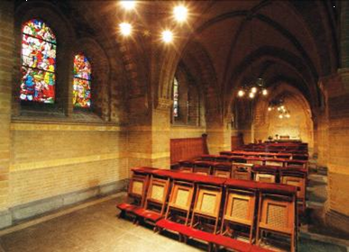
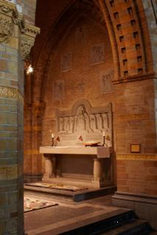
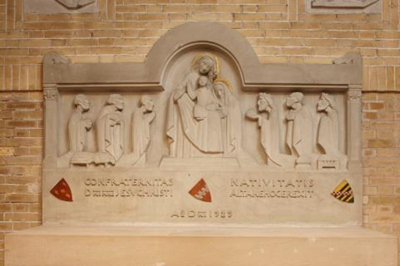
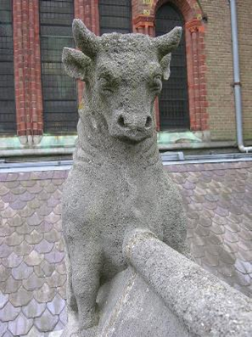

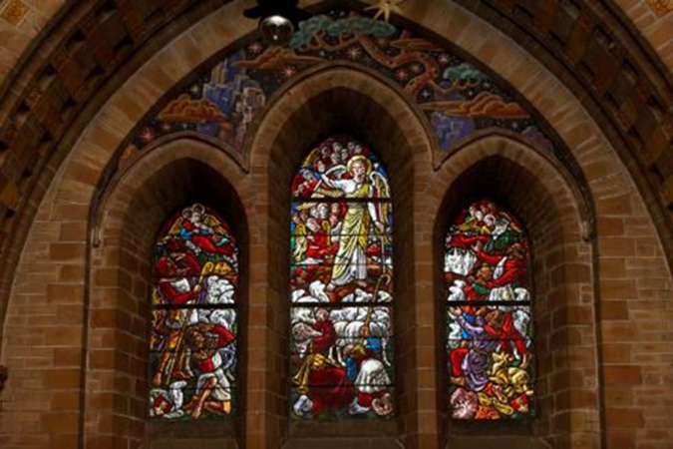

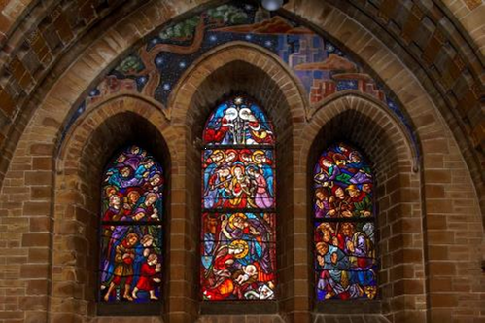
▲Herders in het veld

Aanbidding door de herders►

▼Aanbidding door de Driekoningen
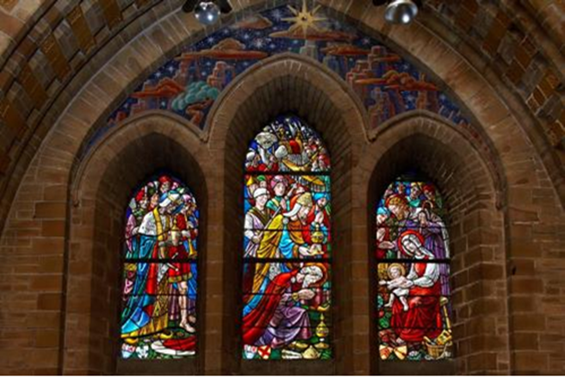
Voor meer informatie zie ook https://heiligekerstmisgilde.nl

